**Ch 5. Montage d’usinage et élément de positionnement et de serrage**

**5.1. Symbolisation des éléments technologiques**

Définition :

Isostatisme

C'est l'ensemble des composants qui concourent à la liaison de la pièce et du porte pièce en permettant l'élimination des degrés de liberté (maximum 6).  L'ensemble de ces composants doit permettre une remise en position identique après la pose d'une nouvelle pièce sur son porte-pièce pour assurer une bonne précision à l'usinage.

**Les différents mouvements possibles**

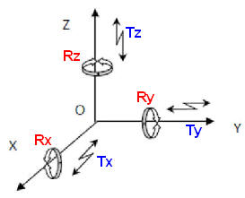Il y a 6 degrés de liberté pour un objet libre dans l’espace

- 3 translations suivant les axes x, y, z.

- 3 rotations suivant les axes x, y, z.

On peut alors décrire ces mobilités sous la forme du torseur suivant :

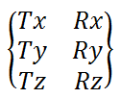

Ou sous la forme linéaire : (Tx, Ty, Tz; Rx, Ry, Rz)

**5.2.Montage d’usinage et éléments de positionnement et de serrage**

Definition :

le montage d’usinage est un appareillage permettant un usinage particulier en serie generalement interposé entre le support de pieces d’une machine outil.

Role des élements d’un montage d’usinage.

|  |  |  |
| --- | --- | --- |
| Rôle | Elément | Désignation |
| Mise en position de la pièce | Appui plan | Surfaces anti derapantes |
| Appui linéaire | Vis butée |
| Appui ponctuel | Butée réglable |
| Maintien en position de la pièce | Serrage | Genouillère |
| Sécurité sur le montage d’usinage | Poignée | Prise en main |
| Protection des mains | Ecran plexiglas |

**5.2.1Les différents mouvements possibles**

Il y a 6 degrés de liberté pour un objet libre dans l’espace

- 3 translations suivant les axes x, y, z.

- 3 rotations suivant les axes x, y, z.

On peut alors décrire ces mobilités sous la forme linéaire suivante :

(Tx, Ty, Tz; Rx, Ry, Rz).

Sur l'exemple ci-dessous, on analyse la mise en position d'une pièce prismatique (forme parallélépipédique) qui est la forme la plus proche d'une marche ou d'un limon d'escalier.

    a- Mise en place de la pièce sur un plan d'appui de grande dimension. Cet appui est matérialisé par un appui sur 3 points situés sur la surface SR1.

La pièce, en appui sur ces trois points, perd trois degrés de liberté, la translation suivant z et les deux rotations suivant les axes x et y, soit (Tx, Ty, 0; 0, 0, Rz).

On parlera alors d'appui plan

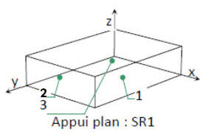

b. Mise en place de la pièce sur un appui linéique. Cet appui est matérialisé par un appui sur 2 points appartenant à la surface SR2. Les deux points doivent être sur une ligne parallèle au plan SR2. Les deux points ne doivent pas se trouver sur une droite normale à SR1.

     La pièce en appui sur ces cinq points perd cinq degrés de liberté, les deux rotations suivant les axes x et y et la translation suivant z déjà définis, plus la rotation suivant l'axe z et la translation suivant x soit (0,Ty,0; 0,0,0).

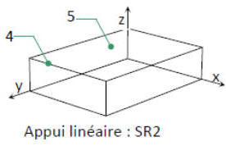

c - Mise en place de la pièce sur un appui ponctuel (6). Cet appui est matérialisé par un appui sur 1 point appartenant à la surface SR3. La pièce en appui sur ces six points perd ses six degrés de liberté. Elle est donc 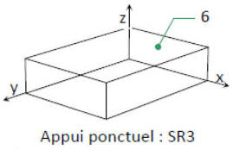immobilisée la remise en position pourra alors se faire à l'identique.

Pour pouvoir usiner cette pièce il sera nécessaire de la maintenir en position à l'aide de maintiens en position qui seront montés en opposition aux point d'appui.